МУНИЦИПАЛЬНОЕ БЮДЖЕТНОЕ ОБРАЗОВАТЕЛЬНОЕ
УЧРЕЖДЕНИЕ ДОПОЛНИТЕЛЬНОГО ОБРАЗОВАНИЯ
«РАЙОННЫЙ ЦЕНТР ДЕТСКОГО ТВОРЧЕСТВА»
(структурное подразделение «Дом творчества «Журавушка)

Конспект занятия на тему:
«Рисование снеговика
в графическом редакторе «TuxPaint»

Возраст обучающихся: 7-11 лет
Год обучения: первый

Разработал: педагог
дополнительного образования
Викторова Юлия Тенгизовна

Гатчина
2024 год
Пояснительная записка
Занятие на тему «Рисование снеговика
в графическом редакторе «TuxPaint» является промежуточным этапом в изучении раздела «Простейшие графические редакторы». Его проведение имеет свою актуальность при наличии первичных знаний и умений у обучающихся при работе на компьютерах. Занятие позволяет изучить художественные эффекты и возможности графического редактора.
Содержание занятия предназначено для обучающихся 7-11 лет первого года обучения.
Адресность: конспект занятия предназначен для проведения занятия с детьми в системе дополнительного образования.
Методические рекомендации:
Проведение занятия на тему «Рисование снеговика
в графическом редакторе «TuxPaint» с детьми младшего школьного возраста целесообразно при первичных навыках работы на компьютере.
В начале занятия ребятам можно предложить к просмотру обучающий видеоролик про рисование снеговика. Зимний фон ребята продумывают самостоятельно.
С целью развития познавательной активности в процессе занятия можно провести тематическую интеллектуальную разминку: разгадать кроссворд, загадки, анаграммы, ребусы и т.д.
Задание по интеллектуальной разминке «Найди отличия» может быть представлено в электронном виде. Но может и в печатном. Тогда его лучше распечатать на цветном принтере. Следует акцентировать внимание обучающихся, что отмечать отличия нужно только на одной половинке изображения. После можно сравнить – кто-сколько нашёл отличий.
В качестве примеров-образцов снеговиков ребята могут самостоятельно найти в интернете или педагог может заранее подобрать фотографии. Папку с подборкой изображений педагог размещает на рабочем столе компьютера.
В конце занятия рекомендуется сделать виртуальную выставку детских работ. По желанию ребят рисунки можно распечатать на цветном принтере и сохранить на личную флеш-карту.
Занятие может быть использовано с целью промежуточного контроля знаний и умений обучающихся по освоению простейших графических редакторов.

Предполагаемые результаты применения конспекта как методической продукции:
Данную методическую разработку можно использовать ежегодно при работе с детьми первого года обучения. Одним из главных результатов ее применения на занятии, будет повышение уровня знаний в области информатики и графических редакторов.

Тип занятия: комбинированное.
Форма занятия: практическое.
Форма организации работы: индивидуально-групповая.
Состав учебной группы: до 10 обучающихся в возрасте 7-11 лет первого года обучения.
Место занятия в ДОП: относится к разделу «Простейшие графические редакторы».
Степень сложности занятия: средний уровень сложности.
Цель: научить созданию зимнего рисунка в графическом редакторе «TuxPaint».
Задачи:
- обучающие:
- научить основным приёмам работы в графическом редакторе;
- повторить и закрепить умения обучающихся при работе в графическом редакторе;
- проверить уровень овладения графическим редактором;
- научить выполнять задания на компьютере до их полного выполнения.
- развивающие:
- развивать познавательные и умственные способности, творчество;
- развивать мелкую моторику, зрительную память, внимание, образное мышление, умение слушать;
- развивать образное логическое и пространственное мышление;
- развивать словарный запас и навыков общения;
- развивать умения работать индивидуально и в команде.
- воспитательные:
- воспитывать навыки самостоятельной работы, ответственность за результат труда;
- воспитывать дружелюбное и уважительное отношение друг к другу;
- повышать мотивацию обучающихся на занятии за счет интереса к теме занятия и использования игровых технологий;
Планируемые результаты занятия:
- личностные:
- формирование интереса к общей теме занятия;
- развитие мотивации в изучении графических редакторов;
- развитие умений в самостоятельном просмотре обучающего видеоролика и в выполнении по нему задания в графическом редакторе.
- метапредметные:
- умение понять задание при решении интеллектуальной головоломки;
- умение понять и применить алгоритм действий при выполнении заданий в графическом редакторе;
- умение в общей теме при выполнении заданий в графическом редакторе составить логическую последовательность его выполнения;
- развитие внимания, усидчивости, логики.
- предметные:
- изучение новых и повторение ранее изученных действий при работе в графических редакторах;
- умение использовать новые знания при выполнении заданий в графических редакторах;
- закрепление алгоритмических действий при выполнении заданий в графических редакторах;
- понимание задания и выполнение его в интеллектуальной разминке.
Методы обучения:
- практический (выполнение заданий).
Технологии:
- здоровьесберегающие (интеллектуальная разминка);
- информационно-коммуникационные.
Дидактический материал:
- обучающий видеоролик по рисованию снеговика;
- распечатанное задание с интеллектуальной разминкой на каждого обучающегося (Приложение 1);
- электронное задание с интеллектуальной разминкой на каждый компьютер: файл Снеговик_1.jpg, файл Снеговик_2.jpg (Приложение 2);
- графический редактор «TuxPaint».

Материально-техническое оснащение занятия:
- учебный кабинет;
- компьютерные столы с персональными компьютерами, с установленным графическим редактором «TuxPaint» и с выходом в интернет (на каждого обучающегося);
- отдельные столы для устной работы;
- компьютерные стулья с подлокотниками (на каждого обучающегося);
- ручки на каждого обучающегося.

План занятия:
- Организационная часть (2 мин).
- Просмотр обучающего видеоролика по рисованию снеговика (5 мин)
- Выполнение практического задания (20 мин).
- Физкультминутка (интеллектуальная разминка) (5 мин).
- Физкультминутка (интеллектуальная разминка) на компьютере – Приложение 2 (10 мин).
- Подведение итогов (3 мин).
Общая продолжительность занятия: 45 минут.
Ход учебного занятия
Этапы занятия | Деятельность педагога | Деятельность обучающихся
Организационная часть | Сообщает тему занятия | Включают компьютеры, рассаживаются
Просмотр обучающего видеоролика по рисованию снеговика | Сообщает путь запуска.  Обсуждает с ребятами элементы рисунка, задаёт вопросы | Запускают, просматривают. Обсуждают, отвечают на вопросы
Выполнение практического задания | Контролирует деятельность обучающихся. При необходимости помогает с выполнением задания | Запускают графический редактор «TuxPaint». Начинают рисовать снеговика по творческому замыслу, дорисовывают сюжет. Сохраняют изображение
Физкультминутка (интеллектуальная разминка) | Раздаёт распечатанное задание | Графически записывают ответ
Физкультминутка (интеллектуальная разминка) на компьютере | Сообщает путь запуска и задание. | Графически очерчивают отличия только на одной половинке снеговика
Подведение итогов | Отмечает положительные умения обучающегося, дает необходимые рекомендации | Каждый обучающийся после выполнения задания сообщает о его прохождении. В конце занятия ребята делятся впечатлениями от работы. Делают виртуальную выставку

Список литературы
- Развивающие задания: тесты, игры, упражнения: 4 класс / сост. Е.В. Языканова. – М.: Издательство «Экзамен», 2009. – 126 с.
- https://yandex.ru/video/preview/5026705884684018569

Приложение 1
Задание: нарисуй вторую половину замка.

Приложение 2
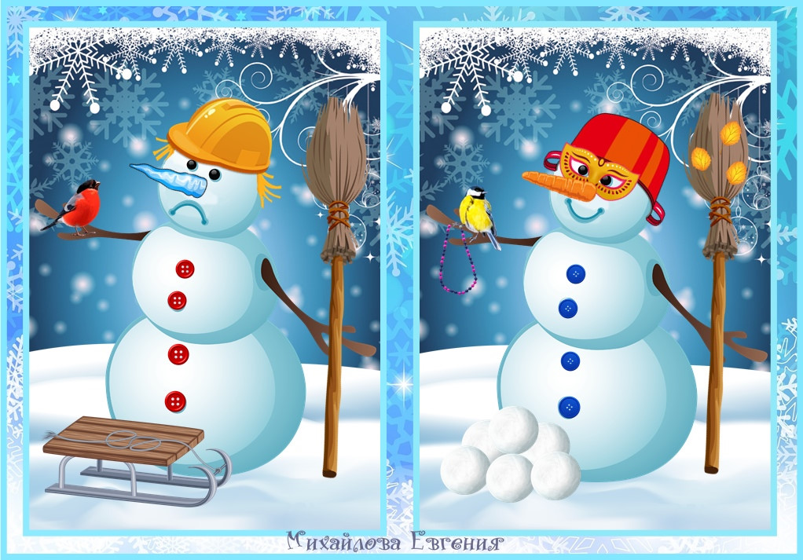
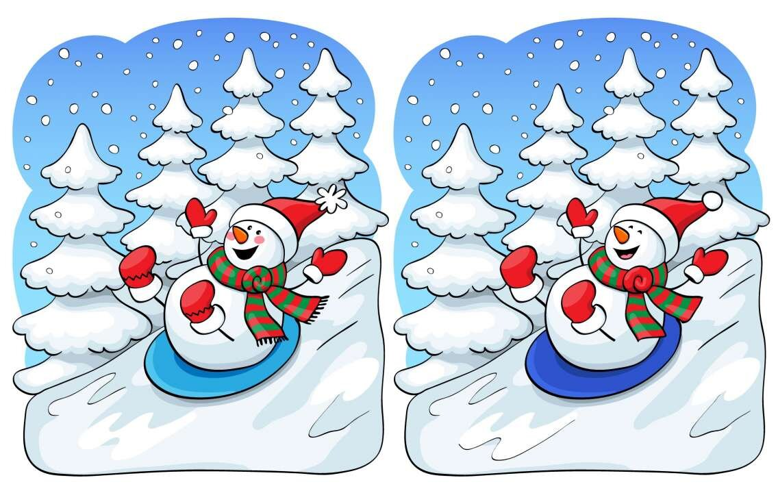
Задание: найди отличия

